三重県地方自治研究センター 宛

『地方自治の学び場 －地方分権の視点から地方財政の確立を志す―』
参 加 申 込 書

日 時 ： (日程は表面に記載) 各回 13：30 ～ 16：00 （受付 13：00～）
場 所 ： 三重地方自治労働文化センター 4階 大会議室
津市栄町2丁目361番地
対象者 ： 三重県地方自治研究センター会員
参加費 ： 無料

2020年11月20日（金）までにFAX又はE-mailでお申し込みください
FAX 059-227-3116 / E-mail info@mie-jichiken.jp
所 属
氏 名
電話番号
FAX又はE-mail
受講種別  ※いずれかに〇印 | コース受講 個別受講  （ 第１回 第２回 第３回 第４回 ）
※駐車場のご用意はできませんので公共交通機関等でお越しください。
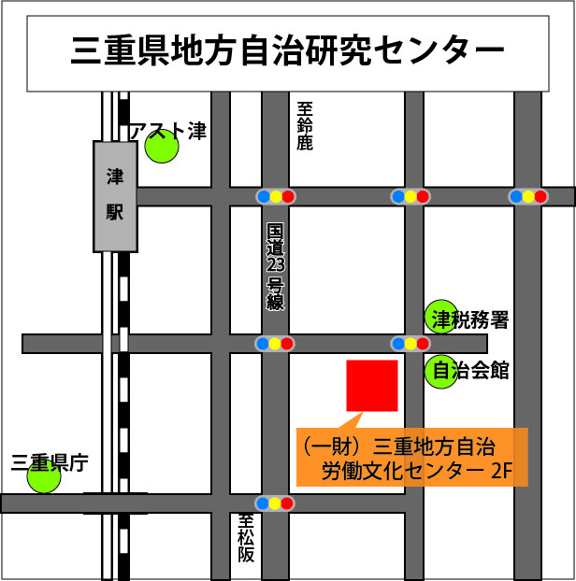
セミナー 会場
※コース受講を基本としますが、個別受講も可。（定員を超える場合はコース受講者を優先）
※個別受講を希望する場合は受講希望回にも〇印を付けてください。（複数可）
第５回については日程・内容が確定次第、改めてご案内いたします。

三重県地方自治研究センター

〒514-0004 津市栄町２丁目361番地
三重地方自治労働文化センター内（2F）
TEL 059-227-3298
FAX 059-227-3116
E-mail info@mie-jichiken.jp
HP http://mie-jichiken.jp

三重地方自治労働文化 センター４階大会議室

